Offision 4.6.3-21400
按星期及假期設定賓客價格、附上會議室文件，並指定公開預約的開始及結束日期。
2026-10-22 · https://offision.com/help/zh-hant/release-notes/4.6.3-21400/

按星期及假期設定價格
單一價格無法表達平日與假期差異。在賓客預約頁面開啟會議室價格方案，加入按日價格表並選擇適用星期或假期。檢查指定日期價格、儲存頁面，再確認跨日賓客報價；已有預約保留其記錄金額。
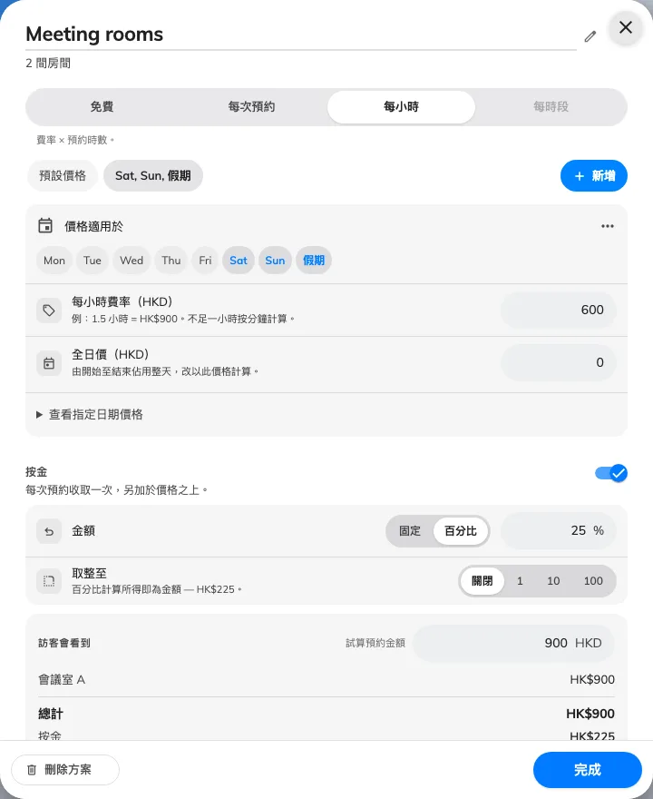
按星期及假期設定價格
Where in Offision: admin app → public-booking/overview (概覽)

把參考文件放在會議室旁
賓客以往需透過其他途徑取得會議室文件。在賓客預約頁面的會議室分頁，為各會議室加入及排序公開預約附件，並設定翻譯按鈕名稱。儲存整個頁面發佈該頁的文件，再檢查賓客開啟文件時是否保留預約選擇。
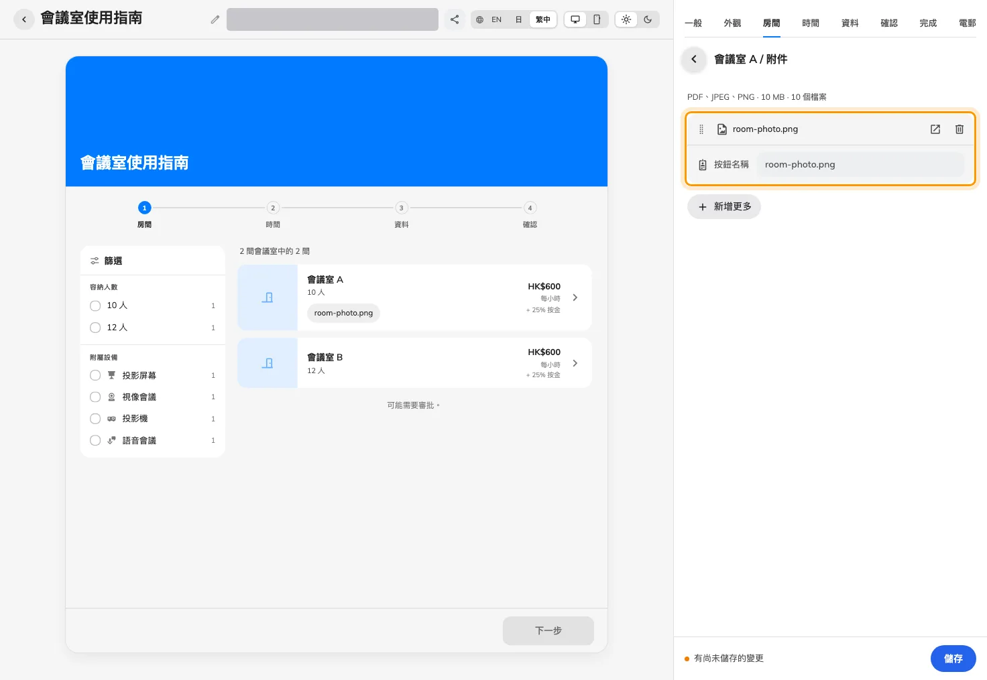
把參考文件放在會議室旁
Where in Offision: admin app → public-booking/overview (概覽)

以固定日期開放預約
相對通知及提前期限無法描述固定季節。在賓客預約頁面的時間分頁，為開始或結束選擇指定日期並填寫日期。邊界按會議室時區判斷，結束日期包括當日，其他可用時間限制仍然適用。
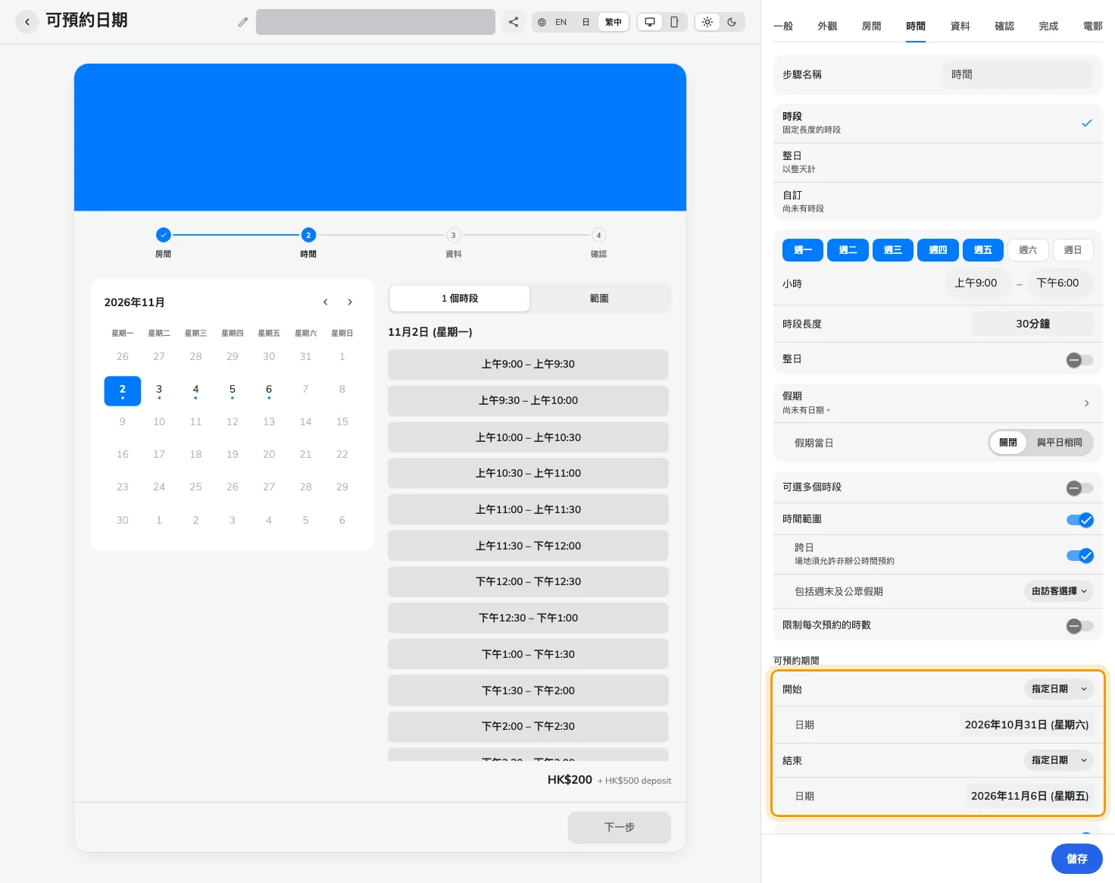
以固定日期開放預約
Where in Offision: admin app → public-booking/overview (概覽)

包括週末，或讓賓客選擇
舊的略過標籤較難看出開關方向。提供跨日範圍的賓客預約頁面，可把包括週末及公眾假期設為一律、從不或由訪客選擇。賓客開關預設開啟；休息的週末及頁面假期可跨越而不收費，整段會議室期間仍保持佔用。
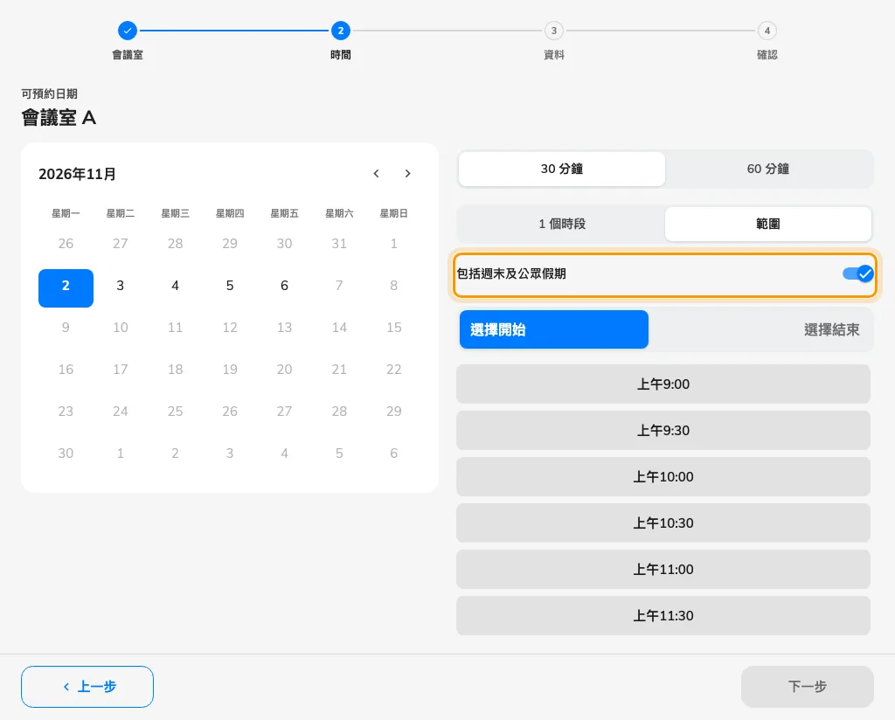
包括週末，或讓賓客選擇
Where in Offision: admin app → public-booking/overview (概覽)

獨立設定一般公開頁面外觀
公開清單以往沒有獨立外觀設定。開啟賓客預約設定，在一般公開頁面選擇外觀及列表項目圓角並儲存。開啟或複製公開連結檢查已發佈頁面清單；各預約頁面保留自己的設計。
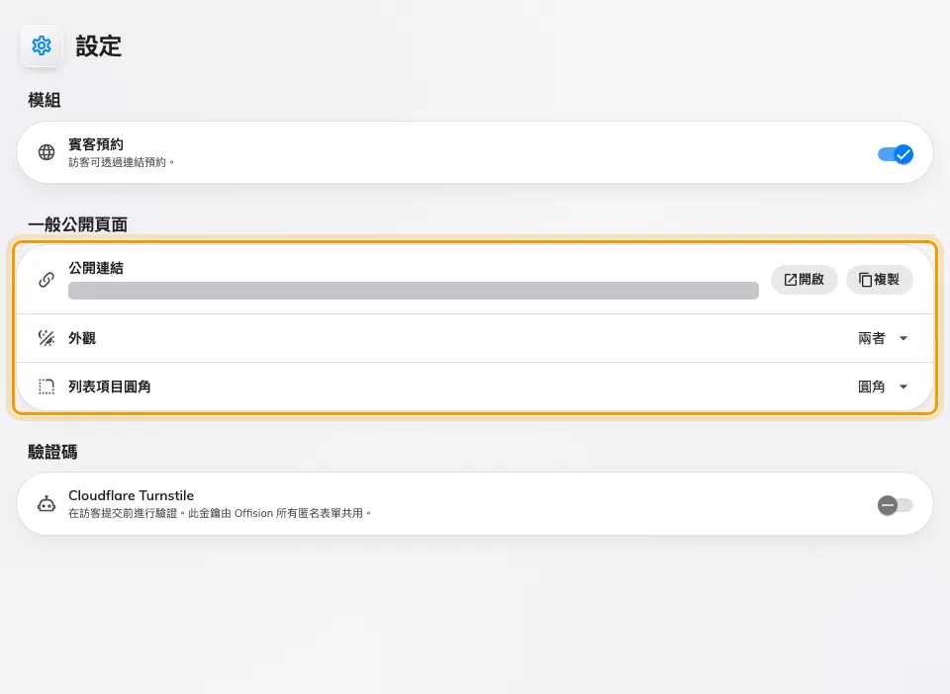
獨立設定一般公開頁面外觀
Where in Offision: admin app → public-booking/settings (設定)

以日期確認整日預約
鐘點顯示令整日賓客預約較難辨識。在提供整日選擇的頁面選取日期，並在提交前檢查只有日期的摘要。桌面會在行事曆旁顯示所選日期；手機保留行事曆選擇，不另顯示該面板。
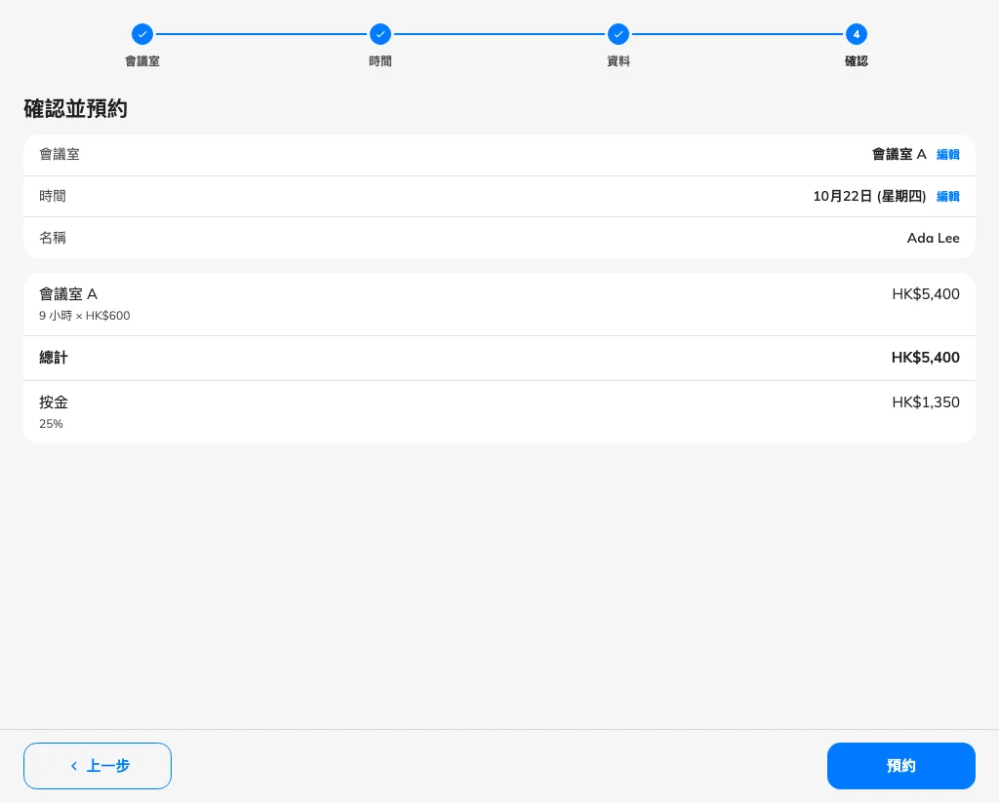
以日期確認整日預約
Where in Offision: admin app → public-booking/overview (概覽)

保留管理行事曆的個人順序
組織預設未能保留你的個人行事曆順序。在介面自訂的管理行事曆設定初始順序，再於管理行事曆資源上方的順序選擇器設定個人選擇。選擇會儲存至你的帳戶，與組織預設及其他人的順序獨立。
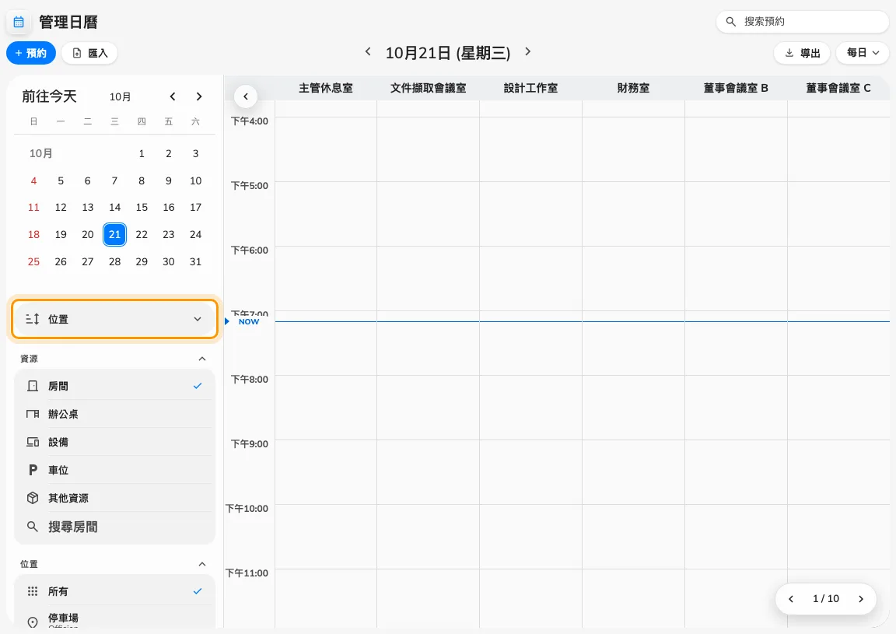
保留管理行事曆的個人順序
Where in Offision: admin app → ui-customization/management-calendar (管理日曆)

變更內容

賓客預約
- 單一賓客預約價格無法涵蓋平日及假期差異。現在可在頁面的價格方案加入按日價格表，假期價格優先於星期價格。
- 賓客以往需另行索取會議室文件。現在可按賓客預約頁面為各會議室加入及排序PDF或圖片，設定翻譯按鈕名稱，並在儲存頁面時發佈該頁的文件。
- 相對期限無法表達固定預約季節。現在可在賓客預約頁面的時間中，為開始及結束分別選擇指定日期，結束日期包括當日。
- 舊的週末略過標籤方向相反。現在跨日賓客預約可設定「包括週末及公眾假期」為一律、從不或由訪客選擇；賓客開關預設開啟，整段期間仍保持佔用。
- 賓客預約的一般公開頁面以往沒有獨立外觀控制。現在可在賓客預約設定選擇外觀及列表圓角，並開啟或複製公開連結，不會改變個別頁面的設計。
- 整日賓客預約以往也顯示鐘點。現在會突出顯示所選日期，並在賓客摘要、完成頁、管理頁及預約電郵顯示預約日期。
- 填寫表格期間，賓客預約價格可能已變更。現在價格變更後，需先檢查並接受更新報價才能提交。

預約
- 管理行事曆以往只有初始資源順序。現在可在介面自訂設定其預設順序；管理行事曆的個人順序會儲存至你的帳戶，不會改變其他人的選擇。

修正
- 即使下個月有可用日期，賓客行事曆仍可能先開啟空白月份。
- 賓客預約期間外的日期可能看起來仍可選取。
- 複製到休息週末的賓客預約具名時段可能在儲存後消失。
- 賓客預約電郵可能沒有顯示合併會議室名稱。
- 儲存在雲端的賓客預約附件可能未能通過驗證。
- 簽到及缺席提醒的時區可能顯示原始HTML。
- 長期訪客的Apple Wallet通行證可能包含不適當的相關性資料，而預定到訪通行證的到期時間可能與證件不同。
- 關閉工作流程節點設定時，正在編輯的內容可能遺失。
- 儲存工作流程可能覆蓋較新的草稿內容，或在重新命名節點後遺失依賴的綁定。
- Map 2.0重建場景後，會議室顯示狀態可能仍停留在舊資料。

